План мероприятий по безопасности жизнедеятельности
воспитанников Корниловского детского сада, филиала МБДОУ»Детский сад №189» в весенний период
с 11 марта по 15 марта 2019 года

№ | Мероприятие |  |  | Сроки проведения |  | Ответственные
1. | Инструктаж с детьми  «Правила поведения в природе во время весеннего паводка» |  |  | 11.03.2019 |  | Воспитатели группы
2. | Родительское собрание.  Распространение среди родителей памяток по вопросам безопасности на водных объектах «Правила безопасного поведения на водных объектах» |  |  | 12.03.2019 |  | Администрация ДОУ  Воспитатели группы
3. | Чтение художественной литературы:  С. Маршак «Ледоход» |  |  | 13.03.2019 |  | Воспитатели группы
4. | Презентация  «Осторожно, тонкий лёд!» |  |  | 13.03.2019 |  | Воспитатели группы
5. | Консультация для родителей«Правила поведения в природе во время весеннего паводка» |  |  | 12.03.2019 |  | Воспитатели группы
6. | Наглядная агитация:  «В период весеннего паводка и ледохода запрещается…!» |  |  | 14.03.2019 |  | Воспитатели группы
7. | Рисование на тему «Осторожно, ледоход!" |  |  | 14.03.2019 |  | Воспитатели группы
8. |  | Просмотр мультфильма «Смешарики – Азбука безопасности». | 15.03.2019 |  | Воспитатели групп
9. |  | Игровое занятие «Чтобы не было беды, будь осторожен у воды». | 15.03.2019 |  | Воспитатели групп

ОПАСНЫЙ ЛЕД
Рассказывайте ребенку, какие опасности могут таиться в воде, затвердевшей от холода. Объясните, какую угрозу представляют сосульки, свисающие с крыш, карнизов, балконов, веток. Научите примечать такие места и держаться от них подальше. Предложите детям понаблюдать за ростом сосулек. Почему растут сосульки? Предложите подумать, почему на одной стороне крыши сосулек больше? Почему днем сосульки блестят и падают? Посмотрите, как, оттаяв, сосульки падают вниз и разбиваются на мелкие кусочки. Можно предложить детям взять сосульки, подержать в руках, чтобы увидеть, что с ними произойдет. Помогите сделать вывод о том, что сосульки – это замерзшая вода, от тепла они тают.
Обратите внимание детей на то, что если после оттепели ударит мороз, на улице появится гололед. Объясните это явление. Предложите подумать, как сделать, чтобы было не скользко. Расскажите, что в гололедицу лучше обходить скользкие участки стороной или ступать по ним осторожно, чтобы не заработать ушибов и даже переломов рук и ног.
Объясните, почему зимой нельзя играть на открытых водоемах, покрытых льдом, а также кататься в этих местах на лыжах, коньках и санках: кажущаяся толщина и прочность льда могут быть обманчивыми. Какой лед считается прочным и безопасным? очень прочным считается лед, если его толщина 20-25 см.
Хрупким и тонким лед бывает у берега водоемов, в местах впадения ручьев или там, где бьют ключи. Особенно опасен лед во время оттепели.
ИГРЫ И ЗАНЯТИЯ
Закрепите с детьми знания о свойствах льда (твердый, хрупкий, гладкий, прозрачный, скользкий, блестящий). Попросите подобрать родственные слова к слову «лед» (ледок, льдинка, льдина, ледник, ледостав, ледоход, ледокол, ледяной, гололед, ледовый). Сравнить понятия «Чем похожи и не похожи»: лед и снег; лед и стекло; лед и зеркало; снег и вата. Можно приготовить цветной лед.
ЗАГАДКИ
Висит под карнизом рожок ледяной,
Он солнцем пронизан и пахнет весной. (сосулька)
Он прозрачный, ломкий, под коньками звонкий,
В холоде толстеет, от тепла худеет. (лед)
Только зимушка придет, они звонко режут лед,
И блестящи и легки мои резвые… (коньки)
Сосулька плачет
Плачет хрупкая сосулька
От весеннего тепла.
Капли барабанят гулко,
У крылечка натекла
Лужа из холодных слез…
Грянул к вечеру мороз.
Он поколдовал чуток –
Лужу превратил в каток.

Безопасность на воде.
Уважаемые граждане,
будьте внимательны и осторожны на водоёмах, весенний лед коварен!

В период весеннего паводка понижение уровня поверхностных под осуществляется путем резкого сброса воды на плотинах прудах и рек, в результате этого ледяной покров оседает и в нём образуются трещины.
Во время оттепелей лед подтаивает по кромкам и сверху, размывается водой снизу, становится рыхлым.
Переправляться через водоемы, но непрочному льду категорически запрещается!
Особенно опасен выход на ледяной покров в темное время суток; в сумерках не заметны проталины и значительно возрастает риск попасть в полынью.
Соблюдайте правила поведения и меры предосторожности на водных объектах, будьте бдительны в отношении поведения детей и подростков, умейте оказать помощь терпящему бедствие на льду и воде.
В преддверии вскрытия акваторий ото льда разъясните детям и напомните подросткам о повышении опасности на водоёмах, запрещайте выход на лед, пресекайте нелепые забавы, подобные катанию на льдинах, чтобы недоразумение не обернулось трагедией.
Изучение методов оказания помощи терпящим бедствие на льду и воде, а также способов самостоятельного выхода из опасной ситуации каждому под силу, но для применения их на практике требуется соответствующая подготовка:
· к человеку, попавшему в полынью, следует двигаться ползком с использованием подручных средств, увеличивающих площадь опоры на ледяной покров;
· приблизившись к полынье, надо расположиться на более прочном участке льда с нескользкой поверхностью;
· затем осторожно приступайте к подъему тонущего человека, для этого можно использовать прочные длинные предметы (шест, веревку, шарф, ремень и т.п.);
· при подаче подручного средства не допускается жестко фиксировать его на своей руке;
· после того, как спасаемый ухватится за поданный ему предмет, аккуратно вытаскивайте его на поверхность в безопасное место, не наматывая спасательное средство на свою руку.
Подготовленный к экстремальным ситуациям человек может самостоятельно выйти из опасного положения:
· оказавшись в полынье, нельзя терять самообладание и поддаваться панике, беспорядочно барахтаться в воде и наваливаться телом на тонкую кромку льда;
· для того чтобы не уйти с головой под лед, надо, широко раскинув руки, обхватить наибольшую поверхность ледяного покрова;
· затем с помощью работы ног перевести тело в горизонтальное положение и опереться локтями на лед, после чего аккуратно одну ногу, находящуюся ближе к кромке льда, вытащить на её поверхность и поворотом корпуса в ту же сторону откатиться от опасного места;
· далее осторожно, выбирая безопасный путь, продвигайтесь ползком к берегу.
Взрослые и дети, соблюдайте правила поведения на водных объектах, выполнение элементарных мер осторожности - залог вашей безопасности!

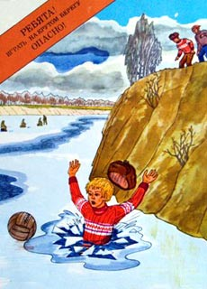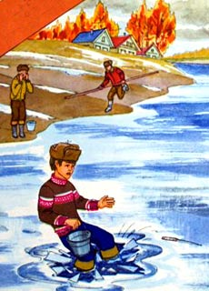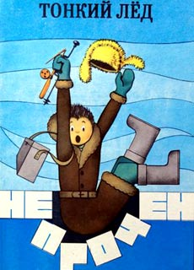
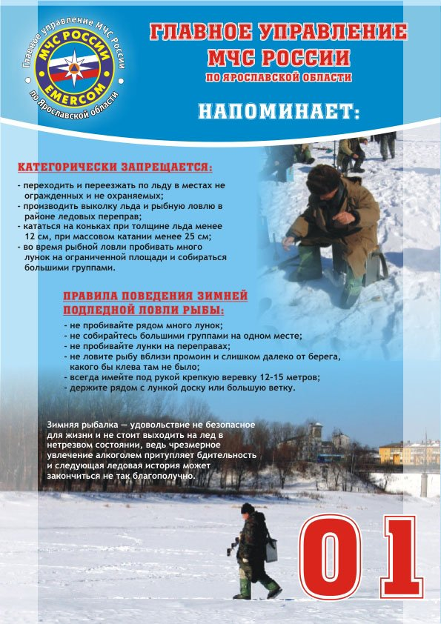

Пожарная безопасность.
Вызов пожарной охраны.
Обнаружив пожар, вызови пожарную охрану. Это следует сделать из безопасного места: например, из соседней квартиры, из уличного таксофона (вызов является бесплатным).
Набери номер «01» и сообщи следующие сведения:
1. Адрес, где обнаружено загорание или пожар.
2. Объект, где происходит пожар: во дворе, в квартире, в школе, на складе, и т.д.
3. Что горит (телевизор, мебель, автомобиль.)
4. Сообщите диспетчеру: номер дома, подъезд, номер квартиры, на каком этаже горит, сколько этажей в здании, откуда удобнее подъехать, код для входа в подъезд, есть ли опасность для людей.
5. Сообщите свою фамилию и телефон.
Говорите по телефону четко и спокойно, не торопитесь. Знайте, что пока вы сообщаете сведения о пожаре, пожарная команда уже поднята по тревоге и выезжает. Все, что надо бойцам передадут по рации.
Выйдя из дома, встречайте пожарную машину, показывайте самый быстрый и удобный проезд к месту пожара.
Учтите, что если вы понадеетесь только на себя, то за те 10-15 минут, пока выбудешь метаться по подъезду, пожарные уже успели бы приехать, приступить к ликвидации пожара и спасению людей и имущества.
Ели вы обнаружил небольшое загорание, но не смогли его ликвидировать сразу же своими силами, немедленно звони в пожарную охрану. В данном случае лучше перестраховаться и вызвать профессионалов, чем самому бороться с разрастающемся пожарам и даже если к приезду пожарной команды вам удастся самостоятельно ликвидировать загорание, вызов пожарных не будет считаться ложным к тому же, специалисты осмотрят место горения и смогут определить, нет ли опасности повторного загорания.
Однако надо знать, что вызов пожарной команды просто так, из шалости или любопытства, не только отвлечет силы спасателей от реального чрезвычайного происшествия, но и будет иметь для шалуна или его родителей, весьма неприятные последствия.
Заведомо ложный вызов пожарной охраны (так же как милиции, скорой помощи) является административным правонарушением и наказывается штрафом.

Правила поведения на льду в зимний период.
Протокол родительского собрания в средней группе
Протокол №
родительского собрания в старшей разновозрастной группе
от 15.03.19г.
Присутствовали:
Отсутствовали:
Тема: «Правила поведения на льду в зимний период».
Повестка родительского собрания:
1. Ознакомление родителей с правилами поведения на льду в зимний период.
2. Решение вопроса по выбору и приобретению подарков на новый год для детей группы.
1. По первому вопросу выступила, воспитатель __________________
Воспитатель напомнила родителям правила поведения взрослых и детей на льду в зимний период. О важности соблюдения этих правил именно родителями, ведь дети, как правило, ведут себя так, как и их родители. Основные правила поведения на льду: По возможности, использовать официальные переправы и не пересекать водоем в тех местах, где это запрещено. Если проторенных троп либо лыжни нет, то перед выходом на лед нужно обязательно наметить будущий маршрут и потом стараться его придерживаться. Нельзя выходить на лед, который недостаточно прочен и/или еще не успел окончательно замерзнуть. Тем более нельзя скатываться на тонкий лед на санках, коньках, ледянках, лыжах. Запрещается выходить на лед в темное время суток, а также если видимость затруднена (снегопад, дождь, туман). Во время обильных осадков или ночью просто не сможете увидеть, что у вас под ногами, и правильно оценить ситуацию. Нельзя собираться группой из нескольких человек на одном участке льда. В том случае, если переходите группой, стоит рассредоточитьсяи идти друг за другом по следам на расстоянии нескольких метров. Оптимально переходить замерзший водоем на лыжах, при этом крепление последних должно быть расстегнуто, а петли от палок не закреплены на кистях рук. Эта мера предосторожности позволит быстро избавиться от лыж в случае внезапно возникшей опасности. Рюкзак при переходе следует держать на одном плече, чтобы была возможность быстро его отбросить в сторону. Желательно иметь при себе прочную веревку длиной порядка 25 метров, на одном конце которой необходимо сделать глухую петлю и закрепить груз. Это поможет при оказании помощи человеку, ушедшему под лед. Правила поведения на льду зимой также рекомендуют не переправлятьсячерез водоем нетрезвым. Состояние алкогольного опьянения просто недопустимо. Будучи нетрезвым, человек не ведет себя осторожно, и чувство самосохранения у него притуплено.
- выступила родительница ________________., он рассказала, как в их семье проходит обучение правилам поведения на льду. Родители вместе с детьми проводят беседы и смотрят картинки, с изображением того, что можно делать льду и чего нельзя.
- выступила родительница ________________она подтвердила слова воспитателя, о том, что пример родителей очень важен для ребёнка. Ведь обстановка на водоёме зимой очень опасная, и детей категорически нельзя отпусках без взрослых.
- выступила воспитатель группы _________________. В., она познакомила родителей с памяткой по поведению на льду в зимний период. Обратила внимание родителей на то, что они не должны категорически отпускать детей одних на водоём в зимний период. И стараться самим не посещать водоём в зимнее время. Так как климат нашего края очень непостоянный, то мороз, то оттепель. Лёд в это время не прочный и такая прогулка с ребёнком может закончиться трагично.
Памятка о правилах поведения на льду
1. Не выходите на тонкий неокрепший лед.
2. Места с темным прозрачным льдом более надежны, чем соседние с ним — непрозрачные, замерзавшие со снегом.
3. Не пользуйтесь коньками на первом льду. На них очень легко въехать на тонкий, неокрепший лед или в полынью.
4. В случае крайней необходимости перехода опасного места на льду завяжите вокруг пояса шнур, оставив за собой свободно волочащийся конец, если сзади движется товарищ. Переходите это место с большим шестом в руках, держа eгo поперек тела.
5. Помогая провалившемуся под лед товарищу, подавайте ему в руки пояс, шарф, палку и т. п. За них можно ухватиться крепче, чем за протянутую руку, к тому же при сближении легче обломить кромку льда.
6. Попав случайно на тонкий лед, отходите назад скользящими осторожными шагами, не отрывая ног ото льда.
7. Не ходите с грузом за плечами по ненадежному льду. Если этого нельзя избежать, обязательно снимайте одну из лямок заплечного мешка, чтобы сразу освободиться от него в случае провала.
8. При провале под лед не теряйтесь, не пытайтесь ползти вперед и подламывать его локтями и грудью. Постарайтесь лечь "на спину и выползти на свой след, а затем, не вставая, отползти от опасного места.
9. При проламывании льда необходимо:
-Избавиться от тяжёлых, сковывающих движения предметов;
-Не терять времени на освобождение от одежды, так как в первые минуты, до полного намокания, она удерживает человека на поверхности;
-Выбираться на лёд в месте, где произошло падение;
-Выползать на лёд методом «вкручивания», т. е. перекатываясь со спины на живот;
-Втыкать в лёд острые предметы, подтягиваясь к ним;
-Удаляться от полыньи ползком по собственным следам.
-Особенно опасен тонкий лед, припорошенный снегом.
-Следует помнить, что наиболее продуктивные – это первые минуты пребывания в холодной воде, пока ещё не намокла одежда, не замёрзли руки, не развились характерные для переохлаждения слабость и безразличие.
Оказывать помощь провалившемуся под лёд человеку следует только одному, в крайней мере двум его товарищам. Скапливаться на краю полыньи не только бесполезно, но и опасно.
- выступила родительница _______________., она напомнила родителям о случаях, которые произошли в прошлом году на реке у нас в городе.
Предложили: Принять родителям к сведению соблюдение правил поведения на льду в зимний период. Принять к сведению памятку по поведению на льду в зимний период.
Проголосовали:
За – 20 чел., Против – 0. Постановили - единогласно.
Решение:
1. Принять родителям к сведению соблюдение правил поведения на льду в зимний период.
Ответственные: родители группы
Срок: постоянно

